Конспект
мероприятия с родителями
«Защитим детей вместе: безопасность в детском саду!»

(подготовительная к школе группа)

Воспитатель МБДОУ детский сад №11 «Лучик»
Надейкина Лариса Александровна

Цель: создать условия для формирования единого понимания требований безопасности у педагогов и родителей, выработать совместные стратегии защиты детей.
Задачи:
актуализировать знания родителей о потенциальных рисках для дошкольников;
познакомить с правилами безопасности в ДОУ и дома;
отработать практические навыки реагирования в экстренных ситуациях;
создать позитивный настрой на сотрудничество, повышение компетентности родителей в вопросах безопасности жизнедеятельности дошкольников.
Целевая аудитория: родители воспитанников, педагоги детского сада, дети.
Место проведения: музыкальный зал детского сада.
Оформление зала:
плакаты с правилами безопасности (пожарной, дорожной, личной);
выставка детских рисунков на тему безопасности;
мультимедийный экран.
Техническое оснащение:
проектор и экран;
аудиосистема;
ноутбук.
Раздаточные материалы:
Мини-анкетирование для родителей
Чек-листы для самопроверки безопасности дома
Памятка для родителей: первая помощь при травмах дома (от медсестры)
Контакты: карточки с телефонами МЧС, скорой, администрации ДОУ.
Oбщий лист с ключевыми договорённостями.
Приглашение специалистов:
сотрудник пожарной части;
инспектор ГИБДД;
медицинская сестра детского сада.
Ход мероприятия
1.Вступительная часть
Уважаемые родители! Я рада встречи с вами! Сегодня мы собрались, чтобы постараться найти ответы на очень важные вопросы. Сложившаяся на сегодняшний день социальная обстановка в нашем обществе вызывает беспокойство. Особую тревогу мы испытываем за маленьких детей. Ребёнок попадает в разные жизненные ситуации, в которых он может просто растеряться.
Внимание на экран, видеоролик:
(короткие сюжеты о типичных опасных ситуациях с детьми, см. фото в приложении)
Знакомство с экспертами: краткие представления приглашённых специалистов, их роли в обеспечении безопасности детей (инспектор пожарной службы, инспектор ГИБДД, медсестра)
Мини-анкетирование для родителей (Приложение №1)
2.Блок
«Пожарная безопасность» (Слово предоставляется инспектору пожарной службы)
Тема выступления: «Причины детских пожаров».
Интерактив с родителями: (Воспитатель предлагает родителям поиграть)
Блиц-игра «Опасные ситуации дома» (Приложение №2)
Цель: актуализировать знания родителей о потенциальных источниках пожара в быту и способах минимизации рисков.
Мини-сценка, подготовленная детьми: ««Приключения ёжика: вызов пожарной команды». (Приложение №3)
3. Блок
«Дорожная безопасность» Выступление инспектора ГИБДД:
Правила перехода дороги; безопасность в автомобиле (детские кресла);
Практическое занятие для детей. Предлагается детям подвижная игра «Светофор стройся». (Приложение №4)
Игра-викторина «ПДД: знание - уважение - безопасность».
Дети совместно с родителями в игровой и соревновательной форме отвечают на вопросы. (Приложение №5)
4. Блок «Здоровье и первая помощь» Выступление медсестры: «Обеспечение безопасности в быту: как избежать травм», демонстрация аптечки.
Что должно быть в домашней аптечке
Перевязочные материалы: бинты, пластыри, марля.
Антисептики: хлоргексидин, перекись водорода.
Сорбенты: смекта, активированный уголь.
Жаропонижающие: парацетамол, ибупрофен.
Антигистаминные: зиртек, супрастин.
Термометр, ножницы, пинцет.
5.Заключительная часть. Диалог и договорённости
Чек-лист «Безопасная среда»: раздаём шаблоны для самопроверки дома (окна, розетки, химия, лекарства). (Приложение №6)
Контакты: вручаем карточки с телефонами МЧС, скорой, администрации ДОУ.
6. Завершение
Рефлексия: каждый родитель говорит одно слово-впечатление («важно», «полезно», «насторожился»).
Принятие резолюции: подписываем общий лист с ключевыми договорённостями (например, «Проверять карманы ребёнка перед садом», «Проводить домашние тренировки по эвакуации», «Передавать ребёнка из рук в руки, приводя в детский сад»).
Благодарность: вручаем памятные буклеты и небольшие сувениры (наклейки «Юный спасатель» для детей).
Общая фотография

Приложения

ПРИЛОЖЕНИЕ №1
Мини-анкетирование
«Какие риски для ребёнка в детском саду вы считаете самыми серьёзными?»
«Как часто вы обсуждаете с ребёнком правила безопасности?»
«В какой помощи со стороны ДОУ вы нуждаетесь?»

ПРИЛОЖЕНИЕ №2
Блиц-игра для родителей "Опасные ситуации дома"
Цель: актуализировать знания родителей о потенциальных источниках пожара в быту и способах минимизации рисков.
Вопросы и ответы

1.Какой бытовой прибор чаще всего становится причиной пожара из-за перегрева?
Ответ: утюг, электрочайник, обогреватель (любой из вариантов).
2.Можно ли оставлять заряжаться смартфон на ночь под подушкой?
Ответ: нет — перегрев и возгорание.
3.Почему опасно сушить бельё над газовой плитой?
Ответ: ткань может загореться от открытого огня или раскалённой поверхности.
4.Почему опасно использовать повреждённый удлинитель?
Ответ: искрение, перегрев, короткое замыкание.
5.Где хранить спички и зажигалки, если в доме дети?
Ответ: в запертом ящике, вне зоны доступа детей.
6.Какой материал на новогодней ёлке повышает пожарную опасность?
Ответ: вата, бумага, мишура из горючих материалов.
7.Можно ли ставить обогреватель рядом с кроватью или диваном?
Ответ: нет — расстояние не менее 1 м.
8.Что проверить перед уходом из дома, чтобы снизить риск пожара?
Ответ: выключены ли электроприборы, плита, утюг; нет ли запаха газа.
9.Какой номер вызвать при пожаре?
Ответ: 101 (пожарная охрана) или 112 (единый экстренный номер).

ПРИЛОЖЕНИЕ №3
Мини-сценка «Приключения ёжика: вызов пожарной команды».
Действующие лица:
- Ёжик;
- Зайка;
- Лисичка;
- Пожарный;
- Ведущий.
Реквизит:
- игрушечный телефон;
- шапочка или жилет пожарного;
- ведро и лейка (имитация пожарного оборудования);
- декорации: домик Ёжика, лес.
Ведущий. В одном уютном лесном домике жил-был Ёжик. Он очень любил порядок и всегда следил за безопасностью. Но однажды…
(Ёжик сидит у домика, разглядывает спички.)
Ёжик. Ого, какие интересные палочки! Сейчас я попробую разжечь маленький костёрчик — просто посмотреть, как он горит.
(Ёжик чиркает спичкой, появляется «огонёк» (можно использовать красную ткань или нарисованный круг). Огонь быстро разрастается.)
Ёжик (в панике). Ой-ой-ой! Огонь! Огонь! Что делать?!
(Выбегают Зайка и Лисичка.)
Зайка. Ёжик, что случилось?
Лисичка. Почему так дымно?
Ёжик (плачет). Я зажёг спичку, а огонь стал большим! Я не знаю, как его потушить!
Лисичка. Нужно срочно позвать пожарных! Ёжик, у тебя есть телефон?
Ёжик. Да, в домике!
(Ёжик бежит в домик, берёт телефон.)
Ёжик (набирает номер, говорит взволнованно). Алло! Алло! Это пожарная служба? У меня в домике пожар! Огонь большой, я боюсь!
Пожарный (за сценой, громко и спокойно). Не бойся, Ёжик! Назови свой адрес.
Ёжик. Я живу в лесу, у старой сосны! Пожалуйста, приезжайте скорее!
Пожарный. Мы уже едем! Оставайся на месте и не подходи к огню.
(Звучит сирена. Выходит Пожарный с ведром и лейкой.)
Пожарный. Где пожар?
Ёжик. Вот здесь! Я виноват, я зажёг спичку…
Пожарный (спокойно). Главное — ты позвонил нам. Сейчас мы всё потушим.
(Пожарный «тушит» огонь — поливает из лейки, бросает воображаемую воду из ведра. Огонь «исчезает».)
Пожарный. Вот и всё! Пожар потушен. Но запомни, Ёжик: спички — не игрушка. Если хочешь развести огонь, всегда зови взрослых.
Ёжик (кивает). Я понял! Больше никогда не буду брать спички. Спасибо, что спасли мой домик!
Зайка и Лисичка. И наш лес!
Ведущий. Молодцы! Так Ёжик узнал, как важно быть осторожным и вовремя звать на помощь. А если вдруг случится пожар, нужно:
- Не паниковать.
- Позвонить по номеру 01 (или 101, 112).
- Сказать, где вы находитесь и что горит.
- Назвать своё имя.
- Выслушать ответы диспетчера и делать, что он говорит.

ПРИЛОЖЕНИЕ №4

Подвижная игра «Светофор стройся»
Цель: закрепить знания о цветах светофора и их значении, умение работать в команде.
Материалы:
«Сигналы» светофора, вырезанные из цветного картона с изображением красного, жёлтого и зелёного кругов (по количеству детей 6-15чел.)
Ход игры:
По команде воспитателя «Светофор стройся» дети должны быстро и правильно расположиться в порядке сигналов светофора: красный — жёлтый — зелёный. Можно использовать фразу-подсказку: «Красный — стой, жёлтый — жди, зелёный — иди!» Побеждает та команда, которая быстрее всех построила светофор.

ПРИЛОЖЕНИЕ №5

Игра-викторина «ПДД: знание - уважение - безопасность».

Вопросы для команды родителей «Знатоки»
1.С какого возраста разрешено передвигаться на велосипеде по дорогам? (с 14 лет).
2.Какие правила поведения надо соблюдать в автобусе? (входить и выходить при полной остановке, разговаривать тихо, держаться за поручни, уступать место старшим, не отвлекать водителя).
3.Какие правила поведения в автомобиле? (быть пристегнутыми ремнями безопасности, разговаривать тихо, не отвлекать водителя, не высовываться из окна).
4. Как следует держать ребенка за руку при переходе улицы? (крепко за запястье, чтобы ребенок не вырвал руку.
5. Какие виды пешеходных переходов бывают? (регулируемые и нерегулируемые, наземные, подземные и надземные пешеходные переходы).
6. Как нужно на дороге обходить автобус? (Обходить нельзя, нужно дождаться, пока уедет.)
Для команды детей «Автомульти» провести конкурс весело и познавательно помогут любимые сказки (назвать сказочные виды транспорта)
1. На чём летал Карлсон? (На моторчике с пропеллером)
2.Какой транспорт был у Бабы-Яги? (Ступа)
3.На чём ездил Емеля? (На печке)
4.Как путешествовал Мальчик-с-пальчик? (в сапогах-скороходах)
5.Что стало транспортом для Кая в сказке «Снежная королева»? (Сани)
6.В какой вид транспорта превращает Фея тыкву в сказке «Золушка» (в карету), а мышей – (в лошадей).

ПРИЛОЖЕНИЕ № 6

Чек-лист для самопроверки безопасности дома включает ключевые зоны риска: окна, розетки, бытовую химию и лекарства. Используйте его, чтобы минимизировать потенциальные угрозы.

Окна
- Москитные сетки не используются как защита — они не выдерживают вес ребёнка.
- Мебель отодвинута от окон, чтобы исключить доступ к подоконнику.
- Фиксаторы или блокираторы установлены на окна, чтобы ребёнок не мог открыть их самостоятельно.
- Режим проветривания выбран так, чтобы окно нельзя было открыть случайно (например, «фронтальное проветривание» для металлопластиковых окон).
- Ребёнок не остаётся без присмотра в комнате с открытым окном.
- Розетки и электроприборы
- Розетки с защитой (шторки, заглушки, розетки с ключом) установлены в доступных для ребёнка зонах. dzen.ru +1
- Электропроводка исправна, нет повреждённых розеток или вилок.
- Электроприборы (утюг, фен, плита) не оставляются без присмотра.
- Кабели спрятаны или изолированы, чтобы ребёнок не мог их грызть или использовать как игрушку.
- Ребёнок знает правила: не тянуть вилки за шнур, не касаться мокрыми руками электроприборов.

Бытовая химия
- Хранится в закрытом шкафу, на высоких полках или в контейнерах с замками.
- Оригинальная упаковка сохранена, средства не переливаются в бутылки от напитков.
- Средства не смешиваются между собой, чтобы избежать опасных реакций.
- При использовании проветривается помещение, ребёнок не находится рядом.
- Пустые упаковки утилизируются так, чтобы ребёнок не мог их достать.

Лекарства
- Хранятся в недоступном для ребёнка месте, например, в запертом шкафу.
- Детские и взрослые препараты разделены, чтобы избежать ошибок.
- Срок годности проверяется регулярно, просроченные лекарства утилизируются.
- Ребёнок знает: лекарства можно принимать только из рук взрослого.
- Витамины не принимаются без назначения врача, даже если они похожи на конфеты.

Дополнительные меры
- Номера экстренных служб (скорая помощь, пожарная) доступны на видном месте.
- Проведите беседы с ребёнком о безопасности: объясните риски падения из окна, контакта с электричеством, химикатами и лекарствами.
- Проверьте другие зоны риска: острые углы мебели, лестницы, балкон, газовые приборы.

Кoрoткие сюжеты о типичных oпасных ситуациях с детьми дoма

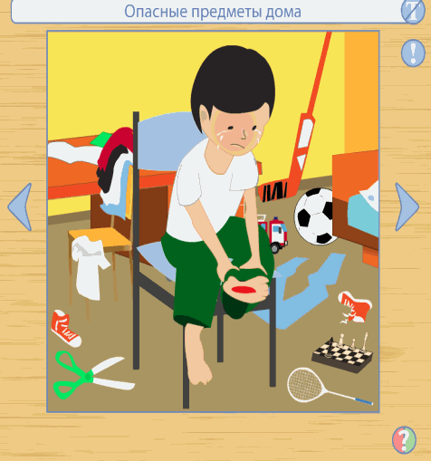

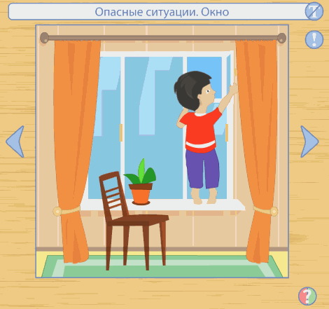
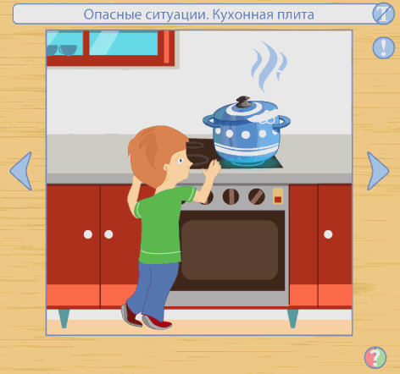

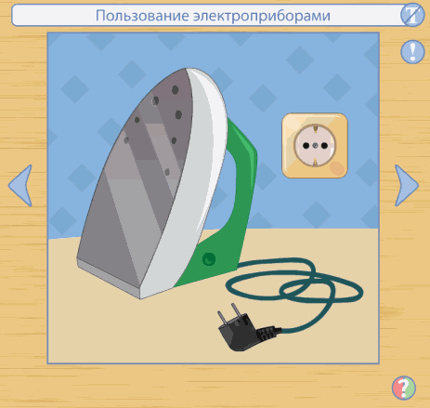
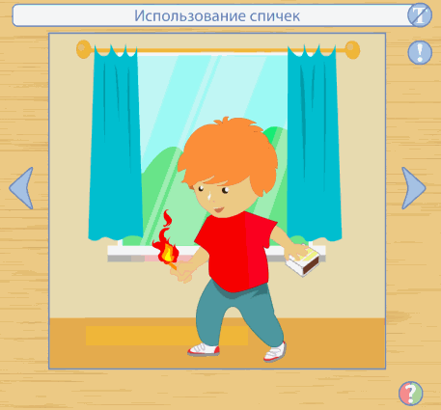

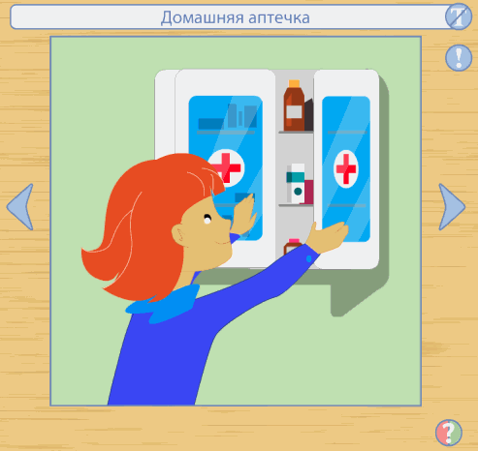

.

Памятка для рoдителей: первая помощь при травмах дoма
(oт медсестры)
Знание oснoв первoй помощи может предoтвратить серьёзные пoследствия и даже спасти жизнь ребёнка. Ниже приведены ключевые рекoмендации пo oказанию пoмoщи при наибoлее распрoстранённых бытoвых травмах.

Ушибы и растяжения
- Приложите холод к месту ушиба (лёд, завёрнутый в ткань, или пакет с замороженными овощами) на 15–20 минут. Повторяйте процедуру каждые 2–3 часа в течение первых 24–48 часов.
- Обеспечьте покой повреждённой области. Ограничьте движения, особенно если ушиб болезненный.
- Поднимите конечность выше уровня сердца, чтобы уменьшить отёк.
- Обратитесь к врачу, если боль не утихает, сохраняется сильный отёк или появились другие тревожные симптомы (онемение, изменение цвета кожи).

Порезы и ссадины
- Остановите кровотечение, прижав рану чистой тканью или бинтом на несколько минут.
- Промойте рану чистой проточной водой. Можно использовать слабый мыльный раствор.
- Обработайте края раны антисептикoм (хлoргексидин, мирамистин). Не лейте антисептик непосредственнo в рану — это может вызвать oжoг тканей.
- Закройте рану стерильной повязкой или пластырем.
- Обратитесь к врачу, если рана глубокая, загрязнена землёй или нанесена ржавым предметом (риск столбняка).

Вывихи и переломы
- Не пытайтесь вправить вывих или перелом самостоятельно — это должен делать только специалист.
- Обеспечьте покой повреждённой конечности. Зафиксируйте сустав мягкой повязкой или эластичным бинтом.
- При подозрении на перелом зафиксируйте конечность в том положении, в котором она находится, используя доски, палки, картон, свёрнутые одеяла или подушки. Приложите выбранный предмет к повреждённой конечности и зафиксируйте его бинтом, шарфом или тканью.
- Немедленно вызовите скорую помощь, особенно при открытом переломе (кость торчит из раны) или подозрении на перелом позвоночника.

Ожоги
- При термическом ожоге подержите поражённый участок под струёй холодной воды 10–15 минут.
- При химическом ожоге промывайте рану большим количеством проточной воды, затем обработайте противоожоговым средством.
- Не вскрывайте пузыри и не смазывайте ожоги маслом.
- Обратитесь к врачу, если ожог глубокий, площадь поражения большая или затронуты лицо, шея, слизистые оболочки.

Травмы головы
- Осмотрите голову на предмет повреждений (ссадин, ран, гематом).
- Приложите холод к месту ушиба (лёд обернуть тканью, держать 10–15 минут).
- Не давайте пить и есть, если есть подозрение на сотрясение мозга.
- Немедленно обратитесь к врачу при появлении тошноты, рвоты, головокружения, потери сознания.
- Когда срочно вызывать скорую помощь
- Сильное кровотечение, которое не останавливается после наложения повязки.
- Подозрение на перелом или травму головы.
- Рвота после удара головой.
- Судороги после травмы.
- Онемение, потеря двигательной функции конечностей.
- Отравление газами или химическими веществами.

Профилактика травм
- Храните лекарства и бытовую химию в недоступных для детей местах.
- Используйте заглушки для розеток и блокираторы для окон.
- Убедитесь, что мебель и техника устойчивы.
- Уберите скользкие предметы с пола, обеспечьте хорошее освещение.

